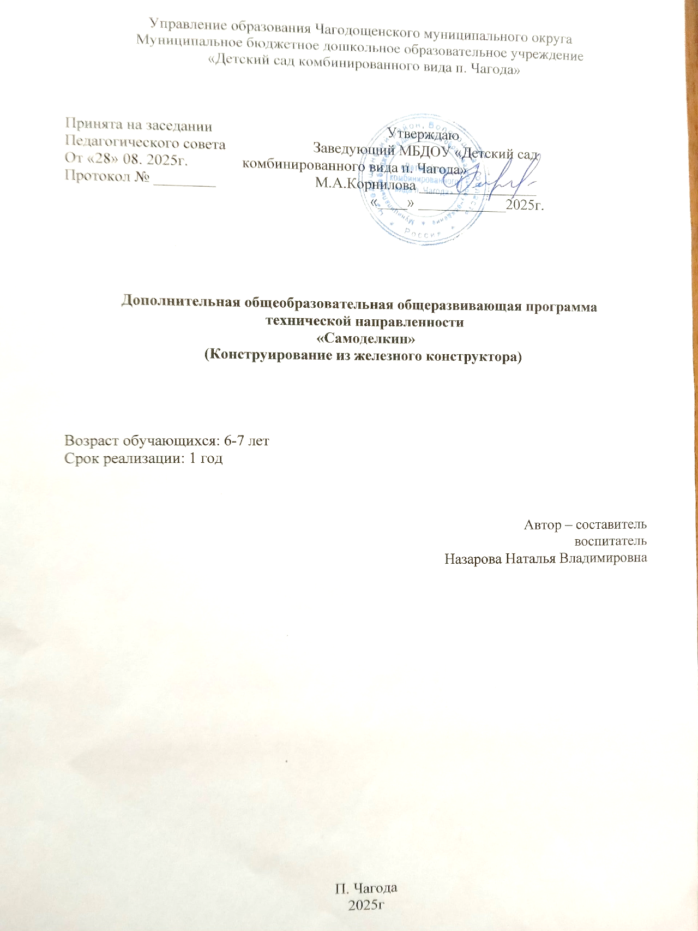
- Комплекс основных характеристик дополнительной общеобразовательной общеразвивающей программы.
  - Пояснительная записка
Дополнительная общеобразовательная обшеразвивающая программа «Самоделкин» составлена с учетом требований, закреплённых в следующих нормативных документах:
- Устав МБДОУ «Детский сад комбинированного вида п. Чагода».
- - Федеральный закон от 29 декабря 2012 г. № 273-ФЗ «Об образовании в Российской Федерации» (с последующими изменениями);
- - Указ Президента Российской Федерации от 7 мая 2024 года № 309 «О национальных целях развития Российской Федерации на период до 2030 года и на перспективу до 2036 года»;
- - Указ Президента Российской Федерации от 29 мая 2017 года № 240 «Об объявлении в Российской Федерации Десятилетия детства»;
- - Распоряжение Правительства Российской Федерации от 23 января 2021 года № 122-р «Об утверждении плана основных мероприятий, проводимых в рамках Десятилетия детства, на период до 2027 года»;
- - Указ Президента Российской Федерации от 9 ноября 2022 года № 809 «Об утверждении основ государственной политики в укреплении традиционных российских духовно-нравственных ценностей»;
- - Концепция развития дополнительного образования детей до 2030 года (Распоряжение правительства Российской Федерации от 31 марта 2022 г. № 678-р);
- - Постановление Правительства РФ от 11 октября 2023 № 1678 «Об утверждении Правил применения организациями, осуществляющими образовательную деятельность, электронного обучения, дистанционных образовательных технологий при реализации образовательных программам»;
- - Приказ Министерства науки и высшего образования РФ и Министерства просвещения РФ от 5 августа 2020 г. № 882/391 (с изменениями) «Об организации и осуществлении образовательной деятельности при сетевой форме реализации образовательных программ»
- - Целевая модель развития региональных систем дополнительного образования детей (приказ Министерства просвещения РФ от 3 сентября 2019 г. № 467, с изменениями);
- - Порядок организации и осуществления образовательной деятельности по дополнительным общеобразовательным программам (Приказ Министерства просвещения РФ от 27 июля 2022 г. № 629);
- - Методические рекомендации по проектированию дополнительных общеразвивающих программ (включая разноуровневые программы) (Письмо Минобрнауки РФ от 18 ноября 2015 г. № 09-3242);
- - Постановление Главного государственного санитарного врача РФ от 28 сентября 2020 г. № 28 «Об утверждении санитарных правил СП 2.4.3648-20 «Санитарно-эпидемиологические требования к организациям воспитания и обучения, отдыха и оздоровления детей и молодежи».

Дополнительная общеобразовательная общеразвивающая программа (далее Программа) имеет техническую направленность.

Детское конструирование – это один из видов художественно-изобразительной
деятельности, направленной на создание разнообразных построек из разнообразных
конструкторов: пластмассовых, деревянных, строительных наборов, конструкторов с
простым блочным соединением, конструкторов с болтовым соединением (металлические, пластмассовые). Детское конструирование в ходе исторического развития общества и его культуры вычленялось из конструктивной деятельности взрослого. Основное отличие состоит в том, что продукты конструктивной деятельности взрослого наукоёмкие, сложные по своему функциональному назначению, а результаты детского конструирования просты и лаконичны как по своей форме, так и по содержанию. Однако в деятельности взрослого и ребёнка есть одна общая характеристика. И в том, и в другом случае конструкция имеет практическое назначение, а именно в мире взрослых она обеспечивает жизнедеятельность человека, а в мире ребёнка организует его игру как один из видов его деятельности. Игра часто сопровождает процесс конструирования, а выполненные детьми поделки используются в играх.
Конструирование и моделирование привлекательное для детей старшего дошкольного
возраста занятие. Игрушки, игры - одно из самых сильных воспитательных средств в руках общества. Игру принято называть основным видом деятельности ребёнка. Именно в игре проявляются и развиваются разные стороны его личности, удовлетворяются многие интеллектуальные и эмоциональные потребности, складывается характер, что положительно влияет на социальное здоровье дошкольника.
Уровень сложности – стартовый
Новизна и актуальность программы:
В реальной практике дошкольных образовательных учреждений остро ощущается необходимость в организации работы по вызыванию интереса к техническому творчеству и первоначальных технических навыков. Конструирование – один из излюбленных видов детской деятельности. Отличительной особенностью такой деятельности является самостоятельность и творчество.
Актуальность программы значима, так как:
-является великолепным средством для интеллектуального развития дошкольников, обеспечивающих интеграцию образовательных областей (Речевое, Познавательное и Социально-коммуникативное развитие);
-позволяют педагогу сочетать образование, воспитание и развитие дошкольников в режиме игры (учиться и обучаться в игре);
-формируют познавательную активность, способствует воспитанию социально-
активной личности, формирует навыки общения и сотворчества;
- объединяют игру с исследовательской и экспериментальной деятельностью,
предоставляют ребенку возможность экспериментировать и созидать свой собственный мир, где нет границ.
На занятиях решаются задачи всестороннего развития детей, которое необходимо для успешного обучения в школе.
В процессе работы у детей формируются мыслительные операции (анализ, синтез,
сравнение и др.), навыки работы в коллективе, умение согласовывать свои действия с действиями сверстников.

Отличительными особенностями программы является:
Отличительная особенность программы заключается в том, что позволяет обучающимся в форме познавательной деятельности раскрыть практическую целесообразность технического моделирования и конструирования, развить необходимые в дальнейшей жизни приобретенные умения и навыки. Интегрирование различных образовательных областей в кружке открывает возможности для реализации новых концепций обучающихся, овладения новыми навыками и расширения круга интересов.. Конструирование является комплексным и интегративным по своей сути, оно предполагает реальные взаимосвязи практически со всеми образовательными областями. Программа нацелена на создание условий для самовыражения личности ребенка. Каждый ребенок любит играть, но готовые игрушки не позволяют ребенку творить, в отличие от конструирования. Во время работы с конструктором ребенок познает мир, проявляет фантазию и воображение, проявляются такие качества как самостоятельность, активность, сноровку, повышает самооценку. В ходе конструктивно – технической деятельности ребенок становиться архитектором и строителем, воплощает в жизнь свои задуманные идеи
Педагогическую целесообразность: В процессе занятий идет работа над развитием интеллекта, воображения, мелкой моторики, творческих задатков, развития диалогической и монологической речи, расширение словарного запаса. Дети учатся работать с предложенными инструкциями, формируются умения сотрудничать с партнером, работать в коллективе. Обучение детей конструированию имеет большое значение в подготовке детей к школе, развитии у них мышления, памяти, воображения и способности к самостоятельному творчеству.
На занятиях конструктивной деятельностью у детей формируются обобщенные представления о предметах, которые их окружают. Они учатся обобщать группы однородных предметов по их признакам и в то же время находить различия в них в зависимости от практического использования. Как правило, конструирование завершается игровой деятельностью.
Конструирование – это созидание, а оно, в свою очередь, подразумевает творческий поиск. Даже построение модели по схеме, как утверждают психологи, помогает развитию творческих способностей детей.

Категория и возраст детей: Программа «Самоделкин» предназначена для детей возрастной группы 6-7 лет
Срок реализации: Продолжительность образовательного процесса по программе «Самоделкин» составляет 9 месяцев (с 01.09.25г. по 31.05.26г.)
Продолжительность реализации программы в часах: Общее количество часов - 36 часов на весь период обучения.
Форма обучения – очная
Режим занятий : Материал каждого занятия рассчитан 1раз в неделю по 30 минут. (с 15.45ч. – 16.15ч.)
В течение 1 месяца предусмотрено 4 занятия, которые включают в себя:
-игра-конструирование,
- упражнения и задания
- обыгрывание построек
- выставка работ
Количество обучающихся в группе: 10детей
Цель программы — обеспечить дополнительную возможность развития детей, их
самовыражение в техническом творчестве.
Задачи:
Воспитательные:
- формирование целостного оптимистического мироощущения детей;
- воспитание трудолюбия, усидчивости, аккуратности, обязательности;
- воспитание бережного отношения к окружающей среде;
-учить работать в группе (внимательно относиться друг к другу, договариваться о совместной работе, распределять обязанности, планировать общую работу, действовать согласно договору, плану, конструировать в соответствии с общим решением).

Обучающие:
- формирование у детей теоретических знаний, освоение терминологии конструирования;
- учить работать с мелкими деталями; - создавать более сложные постройки;
- учить рассказывать о постройке других воспитанников, самостоятельно распределять обязанности;
- возводить конструкцию по чертежам без опоры на образец;

Развивающие:
- формирование и развитие познавательных и творческих способностей детей, активизация фантазии и воображения;
- развитие логического и алгоритмического мышления;
-формирование навыков общения в творческой деятельности. Таким образом,
принципиальной задачей программы кружка «Самоделкин» является именно развитие познавательных способностей, умений и навыков, а не усвоение каких-то конкретных знаний и умений.
Педагогические принципы построения Программы
• Принцип развивающего образования. Содержание Программы реализуется через деятельность каждого ребенка в зоне его ближайшего развития.
• Принцип гуманизации образования. В центре создания и реализации Программы находится ребенок и его успешное развитие. Программа имеет своей основной целью всестороннее развитие личности ребенка, что раскрывается во всех ее компонентах. Программа реализуется преимущественно через систему субъект – субъектных отношений и нацелена на оптимизацию взаимодействия субъектов образовательного процесса.
• Индивидуально – дифференцированный подход к ребенку в образовательном процессе.
• Принцип системности. Образовательная Программа представляет собой целостную систему, состоящую из взаимосвязанных и взаимообусловленных компонентов: цели, задачи, принципы, содержание, методическое обеспечение, организационные формы, условия, диагностика и мониторинг.
• Принцип учета национальных культурных традиций. Программа содержит направления и содержание работы, учитывающие культурно-исторические особенности страны, города, микрорайона, национальный состав контингента.
• Принцип развития ребенка в деятельности. Реализация всего содержания Программы осуществляется в разных видах детской деятельности.
• Принцип соответствия критериям полноты, необходимости и достаточности. Содержание Программы включает в себя решение задач только на необходимом и достаточном материале, при максимальном приближении к разумному «минимуму».
• Принцип единства воспитательных, развивающих и обучающих задач. Программа сочетает воспитательные, развивающие и обучающие задачи, которые решаются во взаимосвязи и на одном содержании.
• Принцип интеграции образовательных областей. Содержание и задачи работы с детьми по образовательным областям имеют тесную взаимосвязь, что проявляется в тематическом подходе к планированию разных видов детской деятельности.

1.3. Учебный план
№ п/п | Название раздела. Темы. | Количество часов |  |  | Формы аттестации/контроля
№ п/п | Название раздела. Темы. | Всего | Теория | Практика | Формы аттестации/контроля
1. | Организационное занятие. | 1,0 | 0,5 | 0,5 | Текущий контроль Педагогическое наблюдение. Опрос.
2 | Техника безопасности и  правила поведения при  работе с конструктором | 1,0 | 0,5 | 0,5 | Текущий контроль Педагогическое наблюдение. Опрос.
3 | Мир конструкторов  Первоначальные понятия о конструкторско-  технологической  деятельности,  рассматривание набора с металлическим  конструктором | 1,0 | 0,5 | 0,5 | Текущий контроль Педагогическое наблюдение. Опрос.
4 | Творческое рисование «До  чего дошел прогресс.  Машины и роботы» | 1,0 | 0,5 | 0,5 | Текущий контроль Педагогическое наблюдение. Опрос. Выставка.
5 | Графическая подготовка  в конструкторско-  технологической  деятельности | 1,0 | 0,5 | 0,5 | Текущий контроль Педагогическое наблюдение. Опрос..
6 | Чертеж, схема и картинка.  Линии чертежа. | 1,0 | 0,5 | 0,5 | Текущий контроль Педагогическое наблюдение. Опрос.
7 | Ребусы, головоломки,  лабиринты. | 1,0 | 0,5 | 0,5 | Текущий контроль Педагогическое наблюдение. Опрос.
8 | Инструменты и  приспособления. | 1,0 | 0,5 | 0,5 | Текущий контроль Педагогическое наблюдение. Опрос.
9 | Колеса и оси. | 1,0 | 0,5 | 0,5 | Текущий контроль Педагогическое наблюдение. Опрос.
10 | Зубчатые колеса | 1,0 | 0,5 | 0,5 | Текущий контроль Педагогическое наблюдение. Опрос.
11 | Рычаги. | 1,0 | 0,5 | 0,5 | Текущий контроль Педагогическое наблюдение. Опрос. Выставка.
12 | Начальные основы  конструирования из  наборов готовых деталей. Цифры. | 1,0 | 0,5 | 0,5 | Текущий контроль Педагогическое наблюдение. Опрос. Выставка.
13 | Конструирование «Снежинка» | 1,0 | 0,5 | 0,5 | Текущий контроль Педагогическое наблюдение. Опрос. Выставка.
14 | Конструирование «Лестница». | 1,0 | 0,5 | 0,5 | Текущий контроль Педагогическое наблюдение. Опрос. Выставка.
15,16,17 | Конструирование «Стул», «Кресло», «Кровать», «Диван», «Скамейка», «Стол» | 3,0 | 1,5 | 1,5 | Текущий контроль Педагогическое наблюдение. Опрос. Выставка.
18 | Конструирование «Кормушка.» | 1,0 | 0,5 | 0,5 | Текущий контроль Педагогическое наблюдение. Опрос. Выставка.
19 | Конструирование «Тележка» | 1,0 | 0,5 | 0,5 | Текущий контроль Педагогическое наблюдение. Опрос. Выставка.
20 | Конструирование «Качалка» | 1,0 | 0,5 | 0,5 | Текущий контроль Педагогическое наблюдение. Опрос. Выставка.
21 | Конструирование «Антенна» | 1,0 | 0,5 | 0,5 | Текущий контроль Педагогическое наблюдение. Опрос. Выставка.
22 | Конструирование «Качели» | 1,0 | 0,5 | 0,5 | Текущий контроль Педагогическое наблюдение. Опрос. Выставка.
23 | Конструирование «Мост» | 1,0 | 0,5 | 0,5 | Текущий контроль Педагогическое наблюдение. Опрос. Выставка.
24 | Конструирование  «Тачка» | 1,0 | 0,5 | 0,5 | Текущий контроль Педагогическое наблюдение. Опрос. Выставка.
25 | Конструирование «Карусель» | 1,0 | 0,5 | 0,5 | Текущий контроль Педагогическое наблюдение. Опрос. Выставка.
26 | Конструирование «Самокат» | 1,0 | 0,5 | 0,5 | Текущий контроль Педагогическое наблюдение. Опрос. Выставка.
27 | Конструирование «Кран» | 1,0 | 0,5 | 0,5 | Текущий контроль Педагогическое наблюдение. Опрос. Выставка.
28 | Конструирование «Санки» | 1,0 | 0,5 | 0,5 | Текущий контроль Педагогическое наблюдение. Опрос. Выставка.
29 | Конструирование Багажная тележка | 1,0 | 0,5 | 0,5 | Текущий контроль Педагогическое наблюдение. Опрос. Выставка.
30 | Конструирование «Ракета» | 1,0 | 0,5 | 0,5 | Текущий контроль Педагогическое наблюдение. Опрос. Выставка.
31 | Конструирование «Велосипед» | 1,0 | 0,5 | 0,5 | Текущий контроль Педагогическое наблюдение. Опрос. Выставка.
32 | Конструирование «Мельница» | 1,0 | 0,5 | 0,5 | Текущий контроль Педагогическое наблюдение. Опрос. Выставка.
33 | Конструирование  «Пушка» | 1,0 | 0,5 | 0,5 | Текущий контроль Педагогическое наблюдение. Опрос. Выставка.
34 | Конструирование «Автомобиль» | 1,0 | 0,5 | 0,5 | Текущий контроль Педагогическое наблюдение. Опрос. Выставка.
35 | Конструирование «Цветы» | 1,0 | 0,5 | 0,5 | Текущий контроль Педагогическое наблюдение. Опрос. Выставка.
36 | Оформление итоговой  выставки «В стране  волшебных построек». | 1,0 | 0,5 | 0,5 | Текущий контроль Педагогическое наблюдение. Опрос. Выставка.
 | ИТОГО: | 36,0 | 10,5 | 25,5

Содержание учебного плана.
Структура занятия
вводная часть (5минут), основная часть (20-25 минут) и заключительная часть (5минут). Каждая часть должна включать в себя определенные элементы для эффективного обучения и развития детей.

Вводная часть (5минут):
- Приветствие и мотивация:
Начать занятие с приветствия, создания позитивного настроя. Можно использовать стихотворение или загадку о конструкторе, чтобы заинтересовать детей.
- Обсуждение темы занятия:
Кратко рассказать о том, что сегодня будут строить (например, машину, домик, самолет).
- Повторение правил техники безопасности:
Напомнить о работе с мелкими деталями, необходимости аккуратности и внимательности.
- Показ образца (по желанию):
Если есть возможность, показать готовое изделие или его изображение, чтобы дети понимали конечную цель.
Основная часть (20-25 минут):
- Самостоятельная работа:
Предоставить детям возможность самостоятельно собирать конструкцию, используя инструкцию или свою фантазию.
- Индивидуальная помощь воспитателя:
Внимательно наблюдать за работой детей, оказывать помощь тем, кто испытывает трудности.
- Обучение новым приемам:
В процессе сборки можно показать новые способы соединения деталей, продемонстрировать, как сделать ту или иную конструкцию более прочной.
- Творческая работа:
Предложить детям внести свои изменения в предложенную модель, добавить элементы по своему усмотрению.

Заключительная часть (5 минут):
- Презентация работ:
Дать детям возможность показать свои постройки, рассказать о них.
- Анализ и обсуждение:
Вместе с детьми обсудить, что получилось, что было сложно, что понравилось.
- Уборка рабочего места:
Приучать детей к аккуратности и ответственности, организовать совместную уборку деталей конструктора.
- Рефлексия:
Завершить занятие вопросами о том, что нового узнали, чему научились.

№п/п | Тема | Программное содержание |  | Материалы | Результат
 | Знакомство с металлическим конструктором
1 | Организационное занятие. |  | Инструменты конструктора |  | Порядок, задачи и план работы кружка.  Демонстрация моделей, изготовленных из  металлического конструктора,  рассматривание и зарисовка деталей
2 | Техника безопасности и  правила поведения при  работе с конструктором | Входящий контроль Педагогическое  наблюдение. |  | Металлический конструктор | Фиксация в журнале инструктажей.
3 | Мир конструкторов  Первоначальные понятия о конструкторско-  технологической  деятельности,  рассматривание набора с металлическим  конструктором | Элементарные понятия о работе  конструкторов и конструкторских бюро,  Общее представление о процессе создания  машин (основные этапы проектирования и  производства). |  | Металлический конструктор, презентация о работе конструкторских бюро. | Сбор деталей и элементов конструктора
4 | Творческое рисование «До  чего дошел прогресс.  «Машины и роботы» | Развивать творческое мышление фантазию, чувство цвета и композиции |  | Цветные карандаши, блокнот для зарисовок | рисунки
5 | Графическая подготовка  в конструкторско-  технологической  деятельности | Линии чертежа: линия видимого  (Обогащение словаря: сплошная линия)  контура, линия невидимого (Обогащение  словаря: прерывистая линия-пунктир)  контура. Условные обозначения.  Первоначальные понятия о техническом  рисунке, чертеже, эскизе. Различия этих графических изображений. |  | Металлический конструктор  Инструкция от конструктора | Зарисовки
6 | Чертеж, схема и картинка.  Линии чертежа | Порядок чтения и составления эскиза  плоской детали. Правила и порядок чтения  изображений объемных деталей (наглядного  изображения). Первоначальные понятия о  простейшем сборочном чертеже, состоящем  из двух-трех деталей. |  | Металлический конструктор  Инструкция от конструктора | Зарисовки
7 | Ребусы, головоломки,  лабиринты. | Название и назначение инструментов и  деталей в наборах. |  | Металлический конструктор  цветные карандаши, блокнот для зарисовок | Зарисовки
8 | Инструменты и  приспособления. | Знакомство с основными видами крепежа и  способами применения инструментов |  | Металлический конструктор | Сбор деталей и элементов конструктора
9 | Колеса и оси. | Демонстрация видов и значения колес,чтение р.н.с. «Разные колеса» |  | Металлический конструктор | Модель «Тележка с разными колёсами»
10 | Зубчатые колеса | Простейшие конструктивные элементы  детали (выступ, выем, отверстие), их назначение и графическое изображение на видимой и невидимой частях объекта. |  | Металлический конструктор  Инструкция от конструктора | Модель
11 | Рычаги. | Создание рычага и демонстрация его  действия, рассказ о древнегреческих изобретателях. |  | Металлический конструктор | Модель рычага
12 | Начальные основы  конструирования из наборов готовых деталей. Цифры. | Знакомство с приемами соединения и крепления деталей |  | Металлический конструктор | Модели цифр
13 | Конструирование «Снежинка» | Показать разные способы конструирования конструкции, учить сочетать детали по форме. |  | Металлический конструктор  цветные карандаши, блокнот для зарисовок | Модель «Снежинка»
14 | Конструирование «Лестница» | Закрепление приемов соединения одинаковых плоских деталей |  | Металлический конструктор  цветные карандаши, блокнот для зарисовок | Модель «Лестница»
15, 16, 17 | Конструирование «Мебель»:  Конструирование «Стул», «Кресло», «Кровать», «Диван», «Скамейка», «Стол» | Правила и приемы монтажа изделий из наборов конструктора. |  | Металлический конструктор | Модели мебели : стул, кресло, диван, кровать, скамейка, стол
18 | Конструирование «Кормушка» | Название и назначение инструментов и  деталей в наборах. Правила и приемы  пользования монтажным инструментом  (отвертка, гаечный ключ) при монтаже и демонтаже. |  | Металлический конструктор | Модель  « Кормушка»
19 | Конструирование «Тележка» | Различные способы соединения деталей.  Разъемные и неразъемные соединения |  | Металлический конструктор | Модель «Тележка»
20 | Конструирование «Качалка» | Закрепление приемов соединения одинаковых плоских деталей |  | Металлический конструктор | Модель «Качалка»
21 | Конструирование «Антенна» | Основной принцип такой сборки (наложение  одной детали на другую так, чтобы штырь вошел в отверстие) |  | Металлический конструктор | Модель «Антенна»
22 | Конструировани «Качели» | Создание подвижного макета с использованием нитей |  | Металлический конструктор | Модель «Качели»
23 | Конструирование «Мост» | Анализ конструкций, отдельных частей,  роль опоры и необходимые условия для этого. |  | Металлический конструктор | Модель «Мост»
24 | Конструирование «Тачка» | Установка подвижных колес. |  | Металлический конструктор | Модель «Тачка»
25 | Конструирование « Карусель» | Соединение двух состыкованных деталей при помощи третьей наложенной сверху или снизу и т. д |  | Металлический конструктор | Модель «Карусель»
26 | Конструирование «Самокат» | Первоначальные понятия о машинах и механизмах. Различие между ними. |  | Металлический конструктор | Модель «Самокат»
27 | Конструирование «Кран» | Учить создавать замыслы конкретных построек и поделок, выбирать способы их выполнения; -развивать творческую инициативу и самостоятельность. |  | Металлический конструктор | Модель «Кран»
28 | Конструирование «Санки» | Закрепление приемов соединения одинаковых плоских деталей |  | Металлический конструктор | Модель «Санки»
29 | Конструирование «Багажная тележка» | Установка подвижных колес. |  | Металлический конструктор | Модель «Багажная тележка»
30 | Конструирование «Ракета» | Учить создавать замыслы конкретных построек и поделок, выбирать способы их выполнения; -развивать творческую инициативу и самостоятельность |  | Металлический конструктор | Модель «Ракета»
31 | Конструирование «Велосипед» | Различные способы соединения деталей.  Разъемные и неразъемные соединения. |  | Металлический конструктор | Модель «Велосипед»
32 | Конструирование «Мельница» | Соединение при помощи шипов, выемов,  щелей, отверстий, соединительных муфт и других соединительных деталей. |  | Металлический конструктор | Модель «Мельница»
33 | Конструирование «Пушка» | Соединение двух состыкованных деталей при помощи третьей наложенной сверху или снизу и т. д |  | Металлический конструктор | Модель «Пушка»
34 | Конструирование «Автомобиль» | Закрепление навыка соединения деталей |  | Металлический конструктор | Модель «Автомобиль»
35 | Конструирование «Цветы» | Учить обдумывать содержание будущей постройки; развивать творчество, самостоятельность при создании поделок. Использовать знания и умения, полученные ранее. |  | Металлический конструктор | Модель «Цветок»
36 | Итоговое «В стране волшебных построек» | Развитие коммуникативных умений: умение  общаться и взаимодействовать в коллективе,  уважать мнение других, объективно  оценивать свою работу и деятельность  других. |  | Металлический конструктор | выставка поделок

1.4. Ожидаемые результаты по освоению знаний, умений и навыков программы
«Самоделкин» для детей 6-7лет
Результатами освоения программы являются целевые ориентиры дошкольного
образования, которые представляют собой социально-нормативные возрастные
характеристики возможных достижений ребенка:
1.Ребенок овладевает основными культурными способами деятельности, проявляет инициативу и самостоятельность в разных видах деятельности – игре, общении, познавательно-исследовательской деятельности, конструировании и др.; способен выбирать себе род занятий, участников по совместной деятельности;
2.У ребенка развита крупная и мелкая моторика; он подвижен, вынослив, владеет основными движениями, может контролировать свои движения и управлять ими;
3. Ребенок способен к волевым усилиям, может следовать социальным нормам
поведения и правилам в разных видах деятельности, во взаимоотношениях со взрослыми и сверстниками, может соблюдать правила безопасного поведения и личной гигиены;
4. У ребенка сформирован устойчивый интерес к конструкторской деятельности,
желание экспериментировать, творить, изобретать;
5. Формы подведения итогов реализации программы - итоговое занятие, выставки, беседы с детьми по пройденной теме.
6. У ребенка развита способность к самостоятельному анализу сооружений, конструкций, чертежей, схем с точки зрения практического назначения объектов;
7. Ребенок овладевает умением работать в конструировании по условиям, темам,
замыслу;
8. Ребенок может использовать готовые чертежи и схемы и вносить в конструкции свои изменения;
9.Ребенок овладевает умением использовать разнообразные конструкторы, создавая из них конструкции как по предполагаемым рисункам, так и придумывая свои;
10. Ребенок овладевает приемами индивидуального и совместного конструирования;
11. Знает правила безопасности на занятиях по конструированию с использованием мелких предметов.
12. Ребенок обладает установкой положительного отношения к миру, к разным
видам труда, другим людям и самому себе, обладает чувством собственного
достоинства; активно взаимодействует со сверстниками и взрослыми.
Способен договариваться, учитывать интересы и чувства других, сопереживать неудачам и радоваться успехам других, адекватно проявляет свои чувства, в том числе чувство веры в себя, старается разрешать конфликты;
13. Ребенок достаточно хорошо владеет устной речью, может использовать речь
для выражения своих мыслей, чувств и желаний, построения речевого
высказывания в ситуации общения.
Дети 6-7 лет
К концу года дети должны:
Знать: - название всех деталей конструктора
Уметь: - строить более сложные постройки;
- работать в команде;
- пользоваться предметами - заместителями;
- строить по образцу;
- строить по инструкции;
- рассказывать о постройке;
- строить по замыслу;
- конструировать по графической модели

2. Комплекс организационно-педагогических условий дополнительной общеобразовательной общеразвивающей программы
2.1. Календарный учебный график.
Место проведения занятий: группа №13 МБДОУ «Детский сад комбинированного вида п. Чагода» по адресу: ул. Советская д.16 ж.

Продолжительность учебного года: с 1 сентября 2025г. по 31 мая 2026г.
Количество учебных недель - 36
Количество учебных дней - 36
Сроки летних каникул – с 1 июня по 31 августа.

№ п/п | месяц | Часы | Название темы
1. | 5 сентября |  | Организационное занятие
2. | 12 сентября | 1 | Техника безопасности и правила поведения при  работе с конструктором
3. | 19сентября | 1 | Мир конструкторов.Первоначальные понятия о конструкторско-технологической деятельности,  рассматривание набора с металлическим конструктором
4. | 26сентября | 1 | Творческое рисование «До чего дошел прогресс.«Машины и роботы»
5. | 3октября | 1 | Графическая подготовка в конструкторско-  технологической деятельности
6. | 10 октября | 1 | Конструирование «Дорожки длинные и короткие »
7. | 17 октября | 1 | Чертеж, схема и картинка.Линии чертежа
8. | 24 октября | 1 | Инструменты и приспособления.
9. | 7 ноября | 1 | Колёса и оси
10. | 14ноября | 1 | Зубчатые колёса
11. | 21ноября | 1 | Рычаги
12. | 28ноября | 1 | Начальные основы конструирования из наборов готовых деталей. Цифры.
13. | 5 декабря | 1 | Конструирование «Снежинка»
14 | 12 декабря | 1 | Конструирование «Лестница»
15 | 19 декабря | 1 | Конструирование «Стул»,»Кресло»
16 | 26 декабря | 1 | Конструирование « Кровать», «Диван»
17 | 2 января | 1 | Конструирование «Скамейка», «Стол»
18 | 9 января | 1 | Конструирование « Кормушка»
19 | 16 января | 1 | Конструирование «Тележка»
20 | 23 января | 1 | Конструирование «Качалка»
21 | 6 февраля | 1 | Конструирование «Антенна»
22 | 13 февраля | 1 | Конструирование «Качели»
23 | 20 февраля | 1 | Конструирование «Мост»
24 | 27 февраля | 1 | Конструирование «Тачка»
25 | 6 марта | 1 | Конструирование «Карусель»
26 | 13 марта | 1 | Конструирование «Самокат»
27 | 20 марта | 1 | Конструирование «Кран»
28 | 27 марта | 1 | Конструирование «Санки»
29 | 3 апреля | 1 | Конструирование «Багажная тележка»
30 | 10 апреля | 1 | Конструирование «Ракета»
31 | 17 апреля | 1 | Конструирование «Велосипед»
32 | 24 апреля | 1 | Конструирование «Мельница»
33 | 8мая | 1 | Конструирование «Пушка»
34 | 15 мая | 1 | Конструирование «Автомобиль»
35 | 22 мая | 1 | Конструирование «Цветы»
36 | 29 мая | 1 | Итоговое . «В стране волшебных построек»
 | Итого | 36

2.2 Условия реализации программы
Материально-техническое обеспечение программы.
- Групповое помещение, 6 парт.
- Шкаф для хранения дидактических материалов, картотек, готовых моделей.
- Виды конструкторов, оборудование: конструкторы пластмассовые, деревянные, строительные наборы, конструкторы с простым блочным соединением, конструкторы с болтовым соединением (металлические, пластмассовые) Лего – конструкторы.
-Конструктор металлический цветной «Самоделкин» (С-40) по количеству детей.
-образцы работ.
-инструкции на каждого ребёнка.
- цветные карандаши, блокнот для зарисовок на каждого ребёнка.
- Раздаточный материал для обыгрывания моделей и макетов.
- Аудиовизуальные средства видеофильмы, слайды, презентации и т.д.: Слайды с изображением разнообразных построек, соответствующие данному возрасту.
- Наглядные пособия: плакаты, карты настенные, картины и т.д.: Иллюстрации: с изображением домов, памятников, машин, самолетов, роботов.
- Экран, проектор, телевизор.
- картотеки: Картотека конструирования
Кадровое обеспечение реализации программы:
Данную программу реализует воспитатель первой квалификационной категории Назарова Наталья Владимировна. Образование – среднее-специальное.

2.3. Формы аттестации и/или контроля
Уровень освоения детьми ДООП «Самоделкин» осуществляется посредством диагностики, которая проводится в начале и конце учебного года.

Уровень развития ребенка | Умение правильно конструировать поделку по образцу, схеме | Умение правильно конструировать поделку по замыслу
Высокий | Ребенок самостоятельно делает постройку, используя образец, схему, действует самостоятельно и практически без ошибок в размещение элементов конструкции относительно друг друга. | Ребенок самостоятельно разрабатывает замысел в разных его звеньях (название предмета, его назначение, особенности строения). Самостоятельно работает над постройкой.
Средний | Ребенок делает незначительные ошибки при работе по образцу, схеме, правильно выбирает детали, но требуется помощь при определении их в пространственном расположении. | Тему постройки ребенок определяет заранее. Конструкцию, способ ее построения находит путем практических проб, требуется помощь взрослого.
Низкий | Ребенок не умеет правильно «читать» схему, ошибается в выборе деталей и их расположении относительно друг друга. | Замысел у ребенка неустойчивый, тема меняется в процессе практических действий с деталями. Создаваемые конструкции нечетки по содержанию. Объяснить их смысл и способ построения ребенок не может.

-промежуточная аттестация (в конце первого полугодия) с целью - выявления промежуточного уровня освоения программы.
Создание коллективного проекта на заданную тему.
- аттестация по итогам освоения ДООП ( в конце учебного года).
Презентация итоговой выставки работ.

Мониторинг кружка «Самоделкин» на начало года – на конец года.
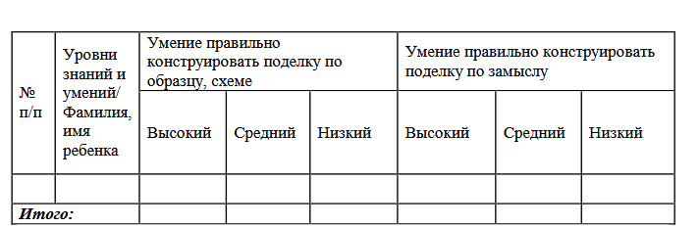

2.4 .Оценочные материалы:
Формами подведения итогов реализации ДООП «Самоделкин» и контроля деятельности являются участие обучающихся в проектной деятельности и в выставках творческих работ. Поэтому к данному виду деятельности предполагаются следующие требования: творческая работа оценивается положительно при условии, если:
- определена и четко сформулирована цель работы;
- характеризуется оригинальностью идей, исследовательским подходом, подобранным и проанализированным материалом;
- содержание работы изложено логично;
- прослеживается творческий подход к решению проблемы, имеются собственные предложения;
- сделанные выводы свидетельствуют о самостоятельности ее выполнения.
Форма защиты творческой работы (проекта) – очная презентация.
2.5 Методическое обеспечение
На занятиях используются следующие методы обучения:
- словесный метод – беседа, инструктаж, рассказ, обсуждение и т.д.;
- наглядно-иллюстративный метод – показ образцов, иллюстраций;
- демонстративный метод (представляет собой синтез словесных и наглядных приемов);
- практический метод – предметная деятельность обучающихся с целью накопления опыта, использования уже имеющихся знаний, умений, навыков;
- метод проблемного обучения – постановка проблемных вопросов, объяснение основных понятий, определений, терминов, создание проблемных ситуаций, самостоятельный поиск ответа обучающимися на поставленную проблему и т.д.;
Формы организации моделирования и конструирование
1. Конструирование по образцу.
Его суть: постройка из деталей, на примере образца и способа изготовления. Это необходимый и важный этап, в ходе которого дети узнают о свойствах деталей строительного материала, овладевают техникой возведения построек, обобщенным способом анализа – учатся определять в любом предмете его основные части, устанавливать их пространственное расположение, выделять детали.
В рамках этой формы решаются задачи, которые обеспечивают переход к самостоятельной поисковой деятельности, носящей творческий характер. Развивается наглядно- образное мышление.
2. Конструирование по модели.
Его суть: в качестве образца предлагается модель, в которой составляющие ее элементы скрыты от ребенка. Иными словами: предлагается определенная задача, но не способ ее решения. В качестве модели можно использовать конструкцию, обклеенную плотной белой бумагой. Дети воспроизводят ее из имеющегося строителя. Обобщенные представления о конструированном объекте, сформированные на основе анализа, окажут положительное влияние на развитие аналитического и образного мышления.
Конструирование по модели – усложненная разновидность конструирование по образцу.
3. Конструирование по условиям - носит иной характер дети должны создать конструкции по заданным условиям, подчеркивающие ее практическое значение, основные задачи должны выражаться через условия и носить проблемный характер. Такая форма обучения развивает творческое конструирование, но при условии, если дети имеют определенный опыт.
4. Конструирование по теме. (Например - транспорт)
Эта форма близка по своему характеру конструирование по замыслу, стоило лишь разницей, что замысел исполнителя ограничивается определенной темой. Основная цель конструирование по теме - закрепление знаний и умений детей.
5. Конструирование по замыслу: это творческий процесс, в ходе которого дети имеют возможность проявить самостоятельность. Однако педагог должен помнить: замысел конструкции, его воплощение - достаточно трудная задача для дошкольников. Степень самостоятельности и творчества зависит от уровня знаний и умений.
6. Каркасное конструирование. Когда дети знакомятся с простым построением каркаса и в результате легко усваивают общий принцип конструирования каркаса и учатся выделять особенности конструкции, исходя из заданного каркаса. В конструкции такого типа, ребенок должен как бы дорисовать его, добавляя к одному и тому каркасу дополнительные детали. Оно развивает воображение. Однако организация такой формы конструирования, требует разработки специального конструкторского
материала.
7. Конструирование по простейшим чертежам и схемам. Эта форма дает возможность познакомить детей с чертежами, схемами. Умение использовать шаблоны, а в дальнейшем видеть детали в трех измерениях. В результате такого обучения детей развивается образное мышление познавательно-творческой способности
Обеспечение программы методическими видами продукции необходимыми для ее реализации
- Методический фонд, подборка книг, дидактических папок для каждого радела программы.
- Иллюстрации для работы по темам программы.
- Тематические презентации.
- Инструкция. Техника безопасности при работе с конструктором (Приложение 1)
- Карточки-схемы для работы с обучающимися, картотека, рисунки построек моделей.
- Дидактический и лекционный материалы

2.6 Воспитательный компонент программы

Цель воспитательной работы - создание условий для развития личности, самоопределения и социализация обучающихся на основе социокультурных, духовно-нравственных ценностей. Формирование чувства патриотизма и гражданственности.
Основные целевые ориентиры программы направлены на воспитание, формирование: интереса к технической деятельности, к достижениям российской технической мысли, уважения к достижениям в технике российских и вологодских ученых.

Мероприятие | Форма | Задачи | Сроки
День знаний | Познавательно – игровое мероприятие  «Учимся играя» | Познакомиться с детским коллективом, программой, правилами поведения. | сентябрь
Всемирный день защиты животных | Познавательное мероприятие | Повышение знаний о необходимости защищать диких и домашних животных. Красная книга исчезающих животных. | 4 октября
День Матери | Музыкально – развлекательное мероприятие | воспитать у детей чувство глубокой любви, уважения и благодарности к матери, а также сформировать понимание значимости матери в жизни каждого ребенка и семьи в целом | ноябрь
Новый год | «Путешествуем к Деду Морозу» | Познакомить с традициями и обычаями народной культуры. Формировать коммуникативные навыки. | декабрь
 |  |  | январь
День Защитника Отечества | Познавательно-игровое мероприятия | воспитание у детей патриотизма, уважения к защитникам Отечества и любви к своей Родине, а также расширение знаний о Российской армии и военной технике | февраль
8Марта | Творческое,  игровое мероприятие | создать радостную атмосферу, воспитывать уважение и любовь к женщинам, в частности, к мамам и бабушкам, развивать творческие способности детей через разучивание стихов, песен, танцев и изготовление подарков своими руками | март
Международный день птиц | Познавательное мероприятие | Привлечь внимание к проблемам птичьего мира. Расширить знания о птицах нашего края. Птица года. | 1 апреля
День Победы | Информационно-познавательное мероприятие | Воспитывать патриотические чувства. Формировать положительную нравственную оценку подвига советского народа в борьбе с фашизмом. | май

3. Методическое обеспечение.
1.Л.А Парамонова «Детское творческое конструирование»Издательство «Карапуз»1999г
2.Дыбина О.В. «Творим, изменяем, преобразуем». М., издательство «ТЦ Сфера», 2002г
3Л.В. Куцакова «Занятия по конструированию старшая группа» Издательство: Мозаика-Синтез, 2006 г.
4.Тарловская Н.Ф., Топоркова Л.А. обучение детей дошкольного возраста конструированию и ручному труду: М.: Просвещение; Владос, 1994г.
5.М.С. Ишмаковой «Конструирование в дошкольном образовании в условиях введения ФГОС» - ИПЦ Маска, 2013 г.
6.Лиштван З.В. Конструирование / Спец.ред. Л.А. Парамонова.-М.: Просвещение.
7.Давидчук А.Н. Конструктивное творчество дошкольника. Пособие для воспитателя. – М.: Просвещение, 1973г
8.Парамонова Л.А., Урадовских Г.В. «Роль конструктивных задач в формировании умственной активности детей: старший дошкольный возраст» Дошкольное воспитание 1985-№7.
9. Л.П.Журавлева «Начальное техническое моделирование с элементами художественного конструирования»
10. Заворотов В.А. От идеи до модели. – М.: Просвещение, 1982
11. Альтов С.Г. И тут появился изобретатель. – М.: Детская литература, 1984г.
12. Китаев И.Г. Юный моделист конструктор сельскохозяйственных машин и тракторов. – М.:
Просвещение, 1977г.

Приложение 1

Техника безопасности при работе с конструктором
ОБЩИЕ ПРАВИЛА ТЕХНИКИ БЕЗОПАСНОСТИ
1. Работу начинать только с разрешения воспитателя. Когда учитель обращается к тебе,
приостанови работу. Не отвлекайся во время работы.
2. Не пользуйся инструментами и предметами, правила обращения, с которыми не
изучены.
3. Работай с деталями только по назначению. Нельзя глотать, класть детали конструктора
в рот и уши.
4. При работе держи инструмент так, как указанно в инструкции или показал воспитатель.
5. Детали конструктора и оборудование храни в предназначенном для этого месте. Нельзя
хранить инструменты навалом.
6. Содержи в чистоте и порядке рабочее место.
7. Раскладывай оборудование в указанном порядке.
8. Не разговаривай во время работы.
9. Выполняй работу внимательно, не отвлекайся посторонними делами.

Приложение 2
Образец занятия
Тема: «Самокат»
Цель: Совершенствование умений работы с металлическим конструктором.
Задачи:
-Учить собирать самокат с использованием деталей из металлического конструктора, закрепляя названия элементов и умение выбирать необходимые из множества.
-Развивать умение планировать этапы постройки, пользоваться схемой, отвёрткой.
Воспитывать интерес к деятельности, самостоятельность в работе.
Методы и приёмы:
Словесный: приветствие «С добрым утром»,
Наглядный: презентация «Смешарики», дид. игра «Собери самокат», схемы,
Практический: изготовление поделки, работа по схеме,
Игровой: упражнение «Шире круг, уже круг»,
Словарная работа: стойка, платформа
Здоровьесберегающие технологии: кинезеологическое упражнение «Шире круг, уже круг», массаж стоп на дорожках здоровья.
Предварительная работа: беседы о видах транспорта, загадки, рассматривание картинок о транспорте, настольная игра «Ралли»
Материал и оборудование: презентация «Смешарики», «Собери самокат», дорожки здоровья, конструктор металлический, схемы,
Вводная часть 2 мин.
Организационный момент.
Приглашает поприветствовать друг друга, встав на массажные дорожки для ног и
положив руки на плечи соседу.
-Все мы в группе, как родня,
Вместе дружная семья,
Вместе любим мы дружить,
С «Добрым утром» говорить. Приветствуют друг друга
Проговаривают текст
Основная часть 21 мин.
-Ребята, сегодня к нам в группу я пригласила гостей. Хотите узнать, кто к нам пришёл?
(На экране появляется заставка «Смешариков» сюжет «Большие гонки»
-Вы узнали, кто это? У них сегодня
«Большие гонки» - соревнования на самодельных машинах. И они приглашают вас поболеть за них.
-Но давайте послушаем, что расскажет Пин.
(В конце сюжета Крош и Ёжик попадают в аварию).
Проблемная ситуация: Что делать? Как помочь Крошу и Ёжику. Ведь им так хотелось участвовать в соревнованиях?
-На чём ещё можно продолжить гонки?
Приходят к мнению изготовить самокаты.
Какой это вид транспорта? Назовите детали самоката.
Игра «Собери самокат» (колеса, руль, стойка, платформа).
-Давайте подойдём к столам и посмотрим, что у нас есть, для изготовления самоката?
(металлический конструктор, отвёртка, ключи, схемы самоката и схемы нужных деталей).
-Давайте по схеме выложим те детали, которые нам понадобятся для работы.
- Какие детали вы приготовили, назовите их? Молодцы!
Практическая работа
Дети выполняют самостоятельно работу, воспитатель помогает и подсказывает по мере необходимости.
Кинезеологическое упражнение

«Шире круг, уже круг»
Шире круг уже круг
Видим руки, нету рук
Упражненье начинаем,
руки выше поднимаем.
Кулачки зажали, тихо посчитали
1, 2, 3, 4, 5.
Ручки могут отдыхать.
Улыбнулись, рассердились,
Очень сильно удивились
Оказались за рулём,
Самокат мы вдаль ведём,
Крепко руль держали
Ехали, устали
Улыбнулись, рассердились
Очень сильно удивились.
Все проехали дороги, отдыхают наши ноги
Улыбнулись, рассердились,
Очень сильно удивились

Смотрят презентацию.
Слушают рассказ Пина
Решают проблемную ситуацию
Отвечают на вопросы.
Выкладывают детали по схеме, называют их.
Согласовывают слова и движения
Заключительная часть 2 мин
Рефлексия
Кому мы сегодня помогали? Что мы для них сделали? Для чего? Какие детали вы использовали? Что было трудным для вас? Что далось вам легко? А что если Смешарики опять попадут в безвыходное положение?
Предлагаю:
- Выберите для себя бабочку, которая соответствует вашему настроению. Розовая, вам – понравилось, синяя - не понравилось.
-Подойдите к цветочной полянке и прикрепите бабочек. (на цветочной поляне нарисованы Крош и Ёжик)
-Я вижу, что вам всё понравилось, и полянка наша засверкала красивыми бабочками и от этого выглянуло солнце (выставляю солнышко на доску)
-Крош и Ёжик благодарят вас за помощь и дарят вам медальоны с изображением Смешариков.
Отвечают на вопросы
Выражают своё мнение о деятельности.

Технологическая карта организованной учебной деятельности
Образовательные области : «Познание» Конструирование
Тема : Тележка
Цель : .Научить детей конструировать двигающиеся модели из металлического конструктора.
Сформировать навыки крепления и соединения деталей, познакомить с новыми деталями.
Оборудование : Конструктор металлический, груз для тележек (мелкие предметы). азбуку-тетрадь.

Этапы деятельности | Деятельность воспитателя | Деятельность детей
Мотивационно-побудительный | Шла весёлая собачка, чики брики гав!  А за ней бежали, гуси головы задрав!  А за ними поросёнок, чики брики хрю!  Чики брики повтори-ка, что я говорю!  Выполнять движения согласно тексту. | Дети выполняют движения по тексту
Организационно -поисковый | Воспитатель: -На прошлом занятии вы конструировали лестницу, с помощью которой садоводы собирают яблоки с верхушек деревьев. Лестницы очень пригодились садоводам и яблоки, которые они собрали, были уложены в очень большие и тяжелые ящики. Каждый ящик весит около 30-40 кг. Чтобы эти яблоки сохранить, их нужно отвезти в хранилище, которое находится недалеко от яблоневых садов.- Что необходимо садоводам, чтобы доставить эти яблоки в хранилище? Сегодня на занятии мы сконструируем тележки, которые облегчат перевозку яблок в хранилище. К нам поступил заказ на эти тележки. Выставляется модель тележки. Посмотрите внимательно на образец и на свои конструкторы и скажите, какие детали необходимы для построения тележки. - Тележка имеет площадку. Для чего нужна площадка? Что еще есть у тележки? - Сколько колес у тележки? Ребята, как вы думаете, с помощью чего крепятся колеса к площадке? С помощью осей (показывает на рисунке). Сколько осей потребуется?Объяснение последовательности выполнения тележки.  Пальчиковая гимнастика №5Самостоятельная работа.  При самостоятельной работе дети используют азбуку-тетрадь, где изображена последовательность сбора тележки из деталей. Воспитатель оказывает индивидуальную помощь. Детям, легко справившимся с заданием, предлагается дополнить тележку спинкой и бортиком - приспособлениями для перевозки разных грузов. | Выполняют задание  Дети отбирают детали и называют их.  Для того, чтобы поставить на нее груз.  Колеса.  - Четыре.  - Две.  Дети выполняют задание.
Рефлективно -корригирующий | Побуждает детей к выводу  Благодарит за совместную работу | Делают вывод  .

Воспроизводят: конструирование двигающиеся модели из металлического конструктора.
Понимают: как аргументировать свои высказывания, понятно излагать свои мысли; развивать речь, мышление. развивать мелкую моторику рук
Применяют: навыки конструирования ,последовательности сбора тележки из деталей.

Приложение 3

Пример . АЛЬБОМ МОДЕЛЕЙ ИЗ МЕТАЛЛИЧЕСКОГО КОНСТРУКТОРА

Модель стула из металлического конструктора
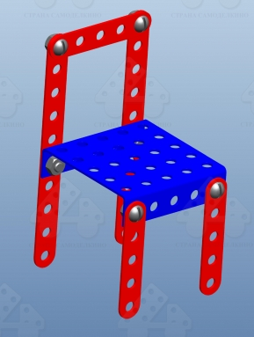

Перед началом сборки модели необходимо выложить детали из коробки согласно таблице
Деталь | Изображение | Количество
Планка с 5 отверстиями |  | 3
Планка с 10 отверстиями |  | 2
Панель | 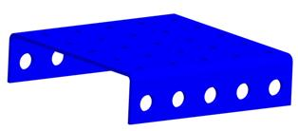 | 1
+ крепеж

Выполнить сборку согласно рисунку

Модель кресла из металлического конструктора
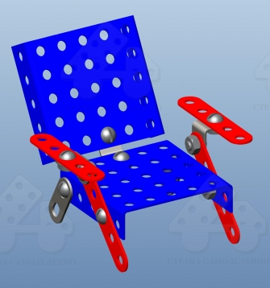

Деталь | Изображение | Количество
Планка с 2 отверстиями |  | 2
Планка с 5 отверстиями |  | 4
Уголок 1 |  | 3
Панель |  | 2
+ крепеж
Выполнить сборку согласно рисунку

Модель кровати из металлического конструктора
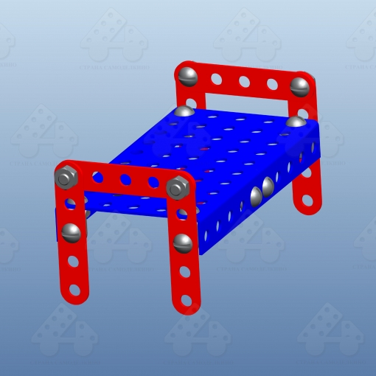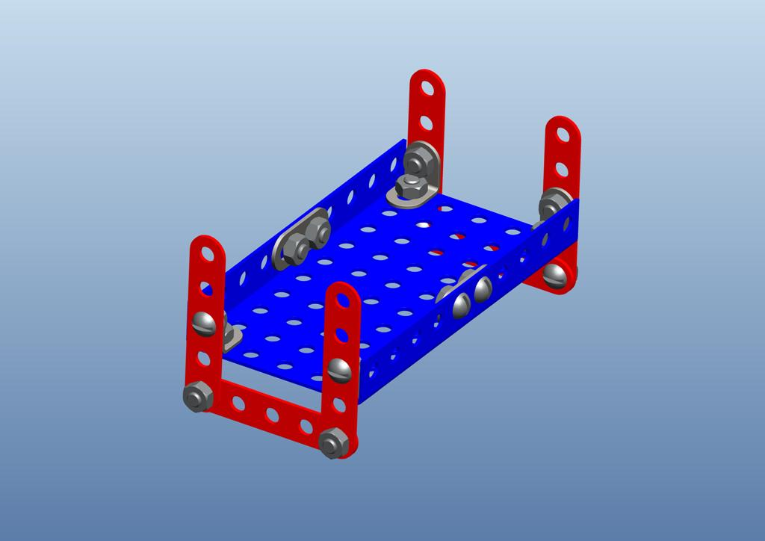
Перед началом сборки модели необходимо выложить детали из коробки согласно таблице

Деталь | Изображение | Количество
Планка с 2 отверстиями |  | 2
Планка с 5 отверстиями |  | 6
Уголок 1 |  | 4
Панель |  | 2
+ крепеж
Выполнить сборку согласно рисунку

Модель скамейки из металлического конструктора
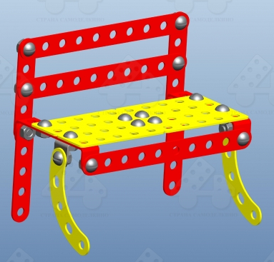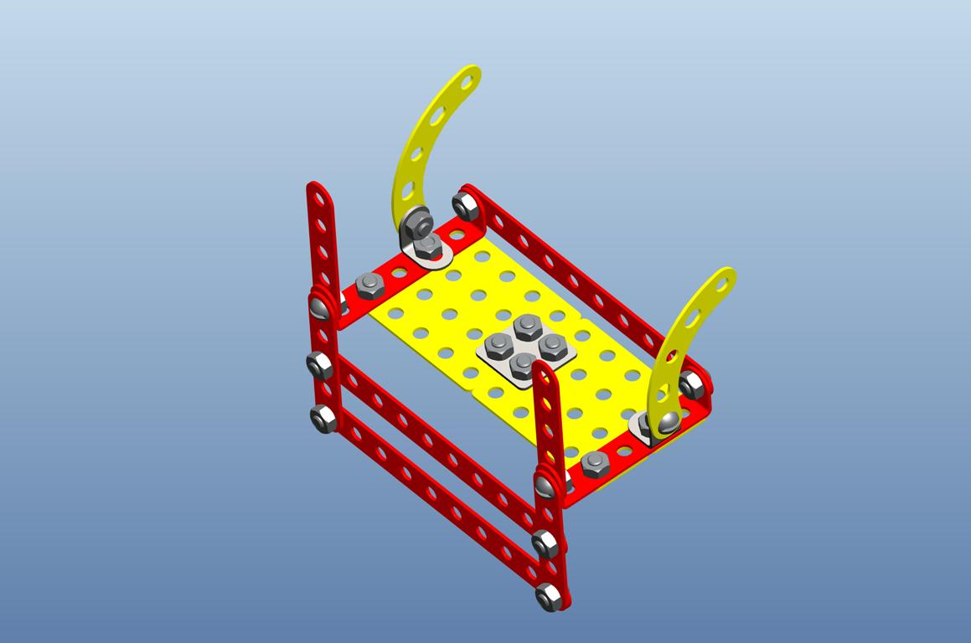
Перед началом сборки модели необходимо выложить детали из коробки согласно таблице
Деталь | Изображение | Количество
Планка с 5 отверстиями |  | 4
Планка с 10 отверстиями |  | 3
Уголок 1 |  | 2
Пластина 20x20 |  | 1
Пластина 50x20 |  | 4
Планка сегментная |  | 2
Скоба 4 | 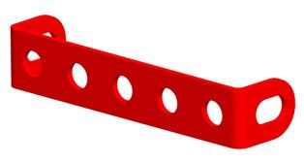 | 2
+крепеж
Выполнить сборку согласно рисунку

